Cartes de symétrie
Fiche 8a

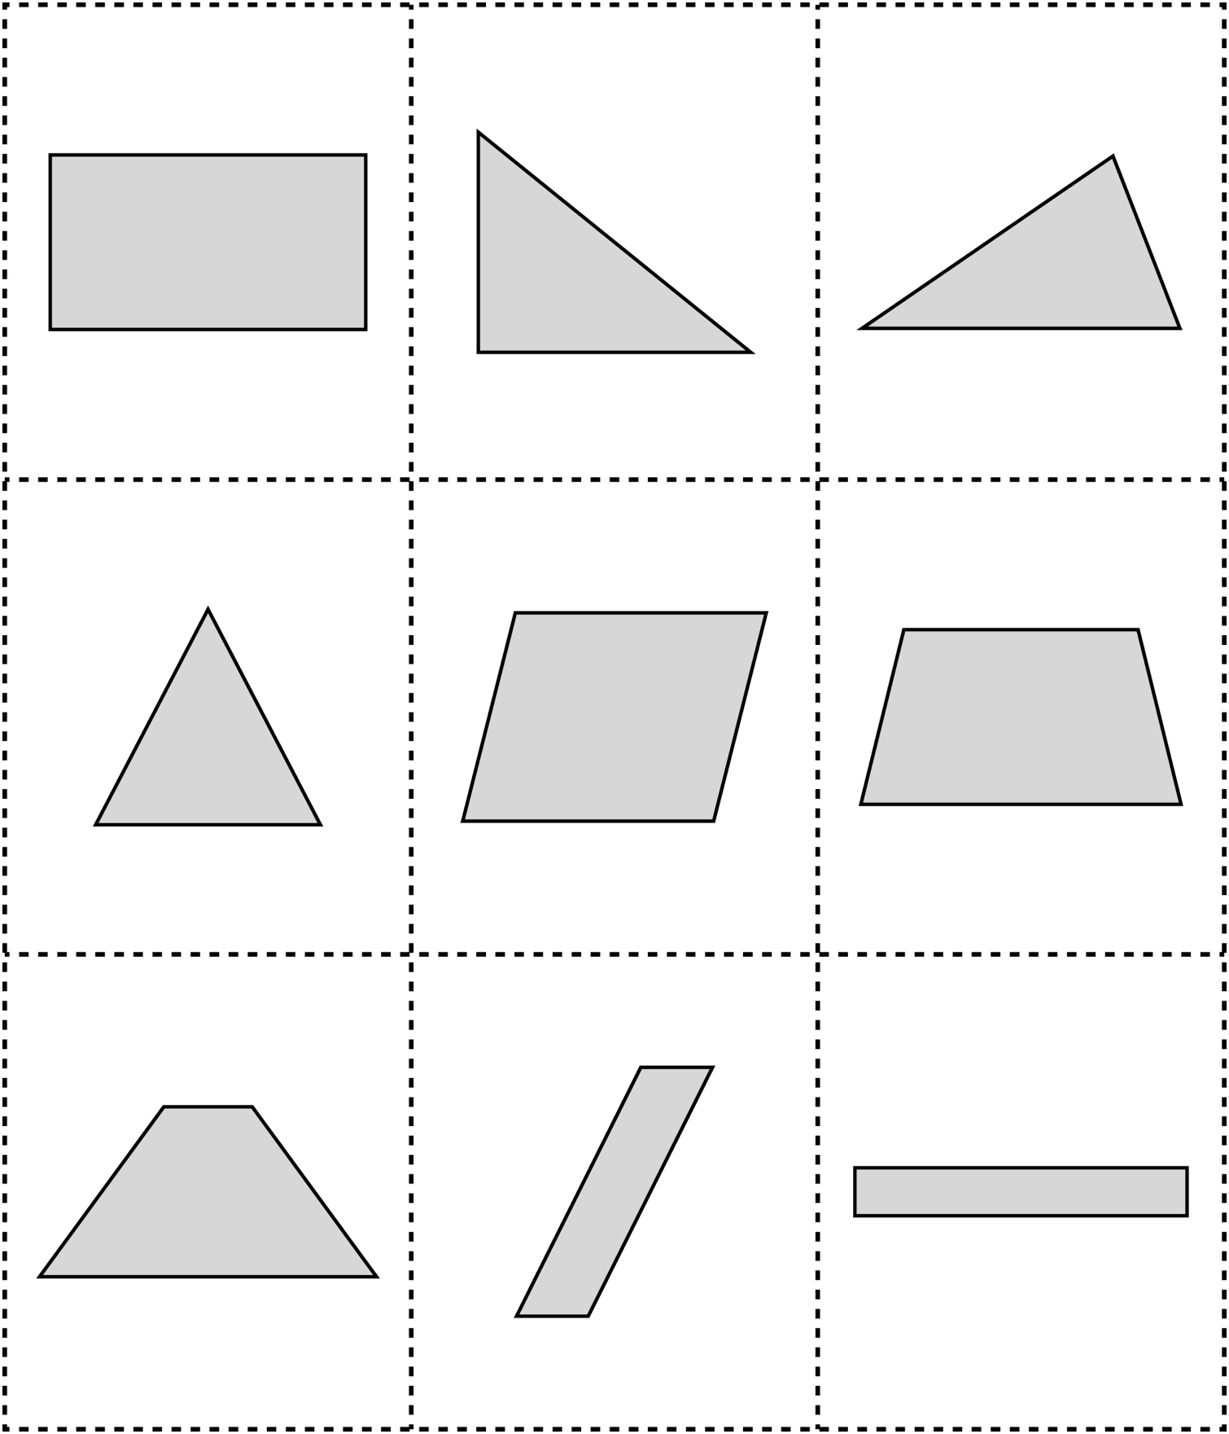

Cartes de symétrie (pour Enrichissement)
Fiche 8b

